电科市政运行核心数据

服务支撑平台软件

用户手册

# 软件使用环境要求

|  |  |  |
| --- | --- | --- |
| 操作系统 | Windows7及以上, mac | |
| 是否需联网 | 是 | |
| 硬件需求 | 无额外需求 | |
| 软件需求 | 浏览器 | |
| 浏览器版本需求 | IE | 10及以上 |
| FireFox | 21及以上 |
| Chrome | 23及以上 |
| Safari | 6.1及以上 |
| Edge | 12及以上 |
| Opera | 15及以上 |

# 功能列表

|  |  |  |
| --- | --- | --- |
| 功能项 | 功能点 | 功能说明 |
| 收费车道系统运行检测 | 实时监控 | 展示车道运行中实时收费监控数据内容 |
| 实时状态更新 | 当车道状态发送变更时将实时展示在对应区域 |
| 报警信息展示 | 根据车道上报信息及用户报警策略来触发报警并更新在界面相应位置 |
| 收费车道系统核心数据检测 | 车道核心表展示 | 展示车道系统运行时收费数据库核心表状态 |
| 车道软件版本展示 | 展示车道软件及控制库版本以及最新软件运行时间 |
| 通讯状态展示 | 展示车道收费通讯及业务数据上传状态 |

# 软件使用操作说明

## 软件界面介绍

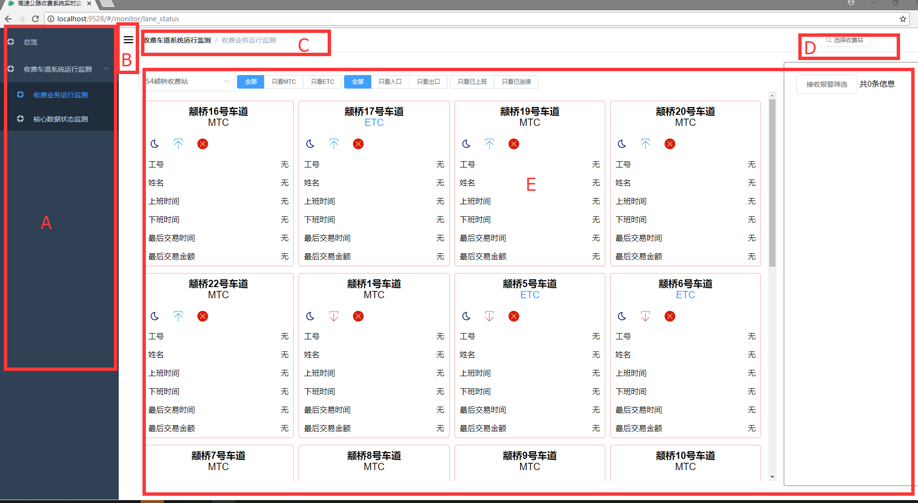

图1

### 左侧菜单栏(图1所示A区)

列出了软件所有的目录以及二级目录，可以使用的功能为:

1. 收费车道系统运行监测 > 收费业务运行监测
2. 收费车道系统运行监测 > 核心数据状态监测

可点击按钮折叠(图1所示B区)

### 导航(图1所示C区)

显示当前所在目录。

### 车道选择按钮(图1所示D区)

点击后会弹出选择车道弹出框:

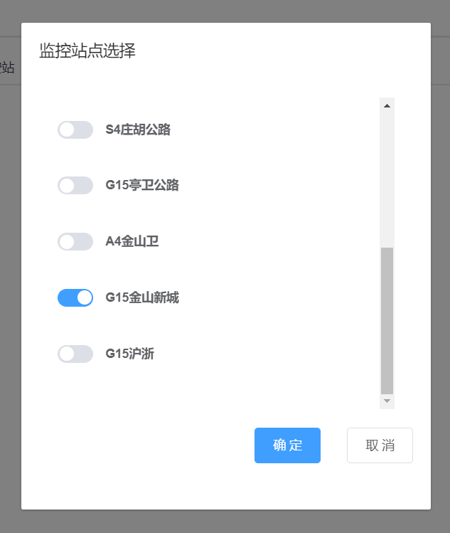

图2

将站前的开关打开即表示监控该站点,可多选,点击确定提交

注:当用户第一次登入或没有任何监控的站点时,该弹出框会自动弹出,由于多项功能需要,请至少选择一个站点.

### 功能区域(图1所示E区)

显示各种功能的主要区域

## 功能介绍

目前可使用的功能为:

### 收费车道系统运行监测 > 收费业务运行监测

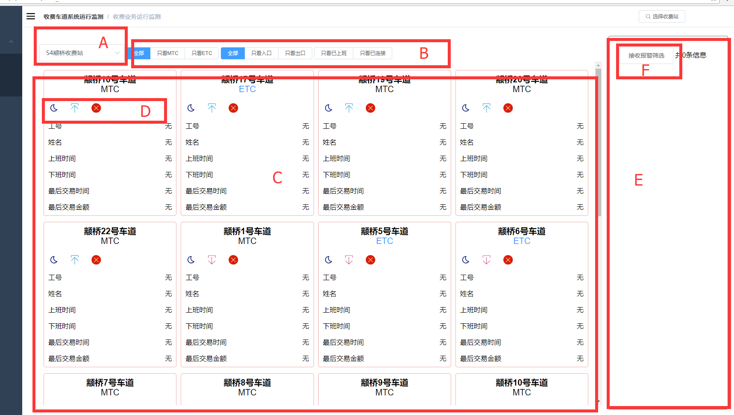

图3

#### 切换站点及收费广场(图3所示A区)

下拉菜单切换站点

#### 筛选车道(图3所示B区)

根据车道状态筛选车道

#### 显示车道信息(图3所示C区)

一个卡片对应一个车道,车道信息按照信息说明排列(移动横向滚动条可以看到其他车道)

#### 车道状态缩略图(图3所示D区)

从左至右的状态分别为: 晚班,入口,车道关闭.

鼠标移上去可以显示说明，如图4所示:

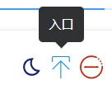

图4

#### 车道报警信息展示区域(图3所示E区)

展示需要报警的信息,如闯关等,以聊天气泡方式展现(外形类似微信聊天气泡)

#### 报警信息筛选(图3所示F区)

点击后,将会显示报警信息筛选弹出框:

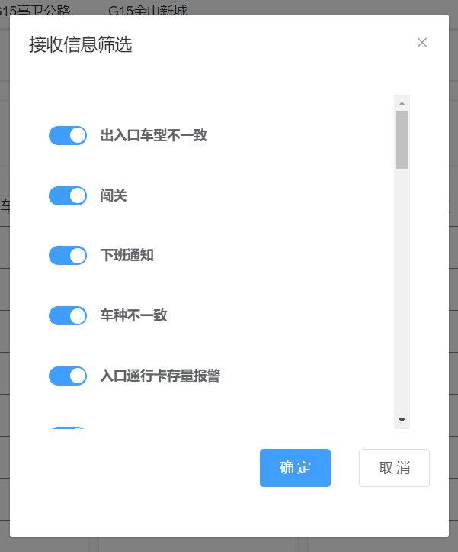

图5

将需要显示的信息类型打开后,点击确认提交

### 收费车道系统运行监测 > 核心数据状态监测

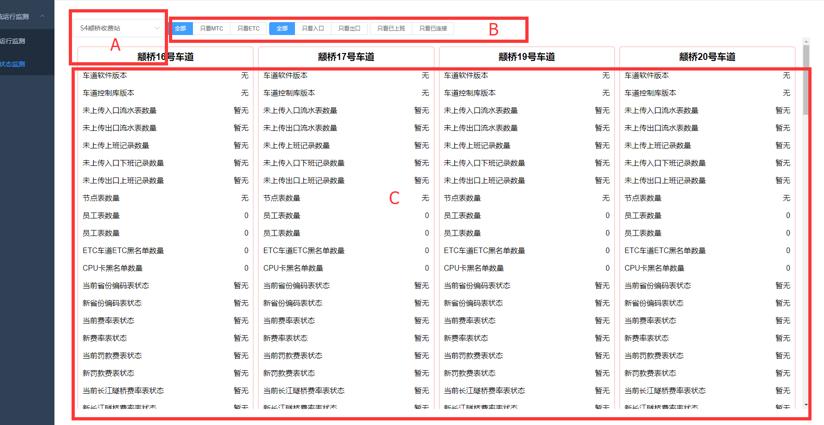

图6

#### 切换站点及收费广场(图6所示A区)

同上

#### 车道筛选(图6所示B区)

同上

#### 车道信息说明(图6所示C区)

展示车道软件以及系统状态

### 收费车道系统运行监测 > 车道硬件状态监测

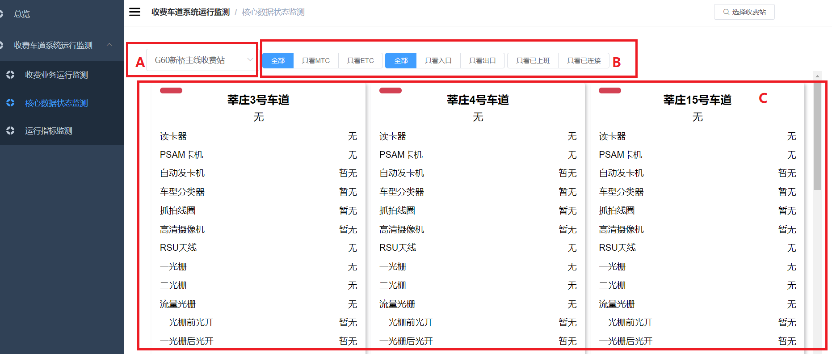

图7

#### 切换站点及收费广场(图7所示A区)

同上

#### 车道筛选(图7所示B区)

同上

#### 车道硬件信息说明(图7所示C区)

展示车道软硬件信息状态